数说雷达——创新&营销全流程数字化策略平台
参选类别：年度最佳数字营销平台
简介
开发背景：
当下流量已进入存量时代，企业普遍面临营销获客难，营销效率低、成本高的困局。如何通过营销手段加速产品创新、高效管理品牌资产、打造优质的营销内容、提升广告投放效果、实现精准转化等，成为企业关注的热门话题。随着营销技术的发展，近年来数字化营销成为大势所趋，尤其在疫情之下更呈加速发展之势，可谓“无数字化不营销”。数说故事团队预判到，产品创新与品牌营销是企业实现数字化营销的两大突破口。
基于此，由数说故事研发的“创新&营销全流程数字化策略平台——数说雷达”应运而生。数说雷达是基于海量互联网数据，以AI智能算法为引擎，赋能企业从战略到战术，以服务产品创新到品牌营销业务场景全流程为目标的智能型数字化平台。
开发时间：2015年研发并投入商用，平台经过多次迭代，目前已更新至V3.7.0版本。
核心目标：
构建行业AI大脑，以数据驱动智能决策！
数说雷达平台内嵌经市场验证的专业评估模型及深入商业洞察的科学指标体系，为客户提供从产品创新、媒介优选、内容优选到营销效果监测等解决方案，以大数据+AI驱动客户智能决策，助力客户高效实现全流程品牌数字化转型。
使用群体：
数说雷达主要面向产品研究部门、市场品牌部门、媒介及内容部门、数据分析部门、运营部门等人群提供服务，目前已服务伊利、腾讯、华为、宝洁、 联合利华、屈臣氏、英特尔、Oppo、Vivo等全国数百家头部企业，覆盖快消、零售、科技、互联网、3C、美妆、家电、广告营销、市场研究、房地产、服装等10余个行业。
使用说明
登录数说雷达平台，界面有品类监测、活动监测、品牌监测、产品口碑、媒介监测、趋势中心、热点追踪、V-Library、S-Library、知识图谱等模块。分别点击进入各模块，可使用不同模块功能。
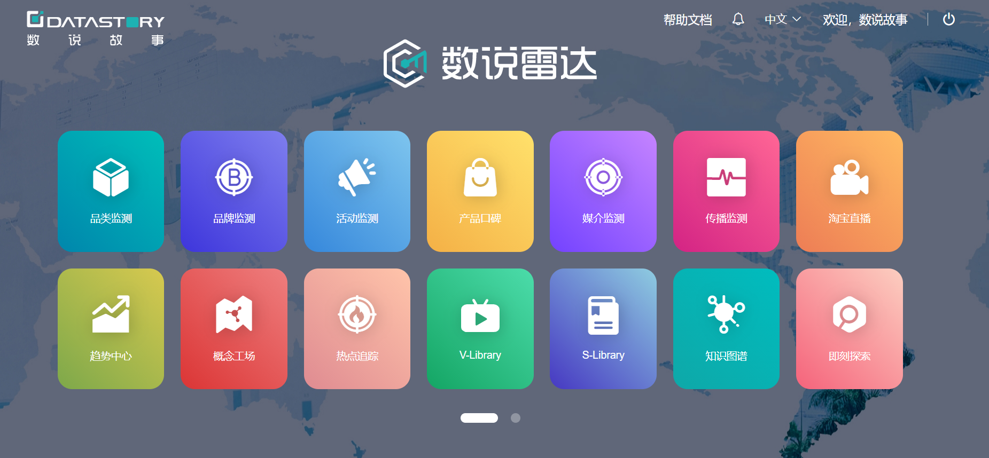
一、品牌资产管理相关
（1）品类监测：从全网数据和各个行业站点中，全面查看市场趋势及行业维度，更好捕捉相关品类的趋势动态。
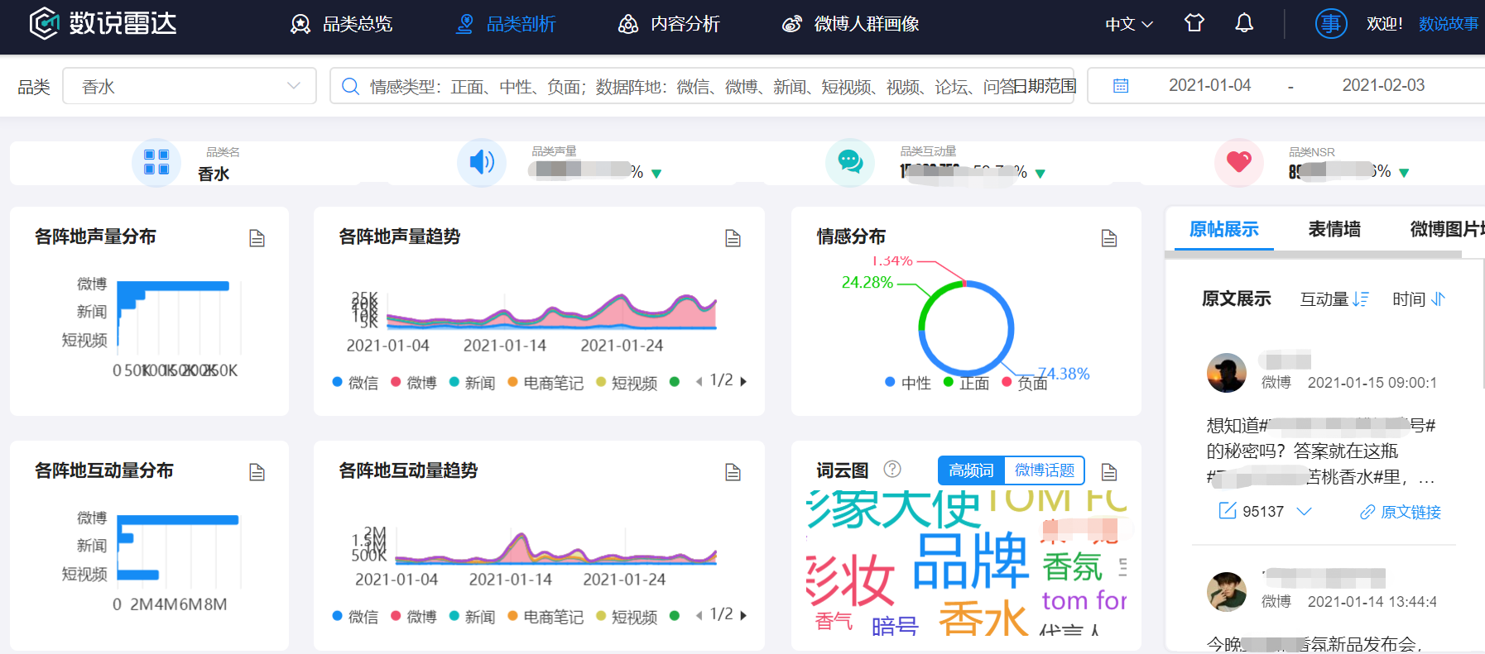
（2）品牌监测：通过监测品牌声量、互动量、情感等，快速了解主要竞争格局，深入地对品牌进行复盘，进一步评估品牌形象及推广质量。
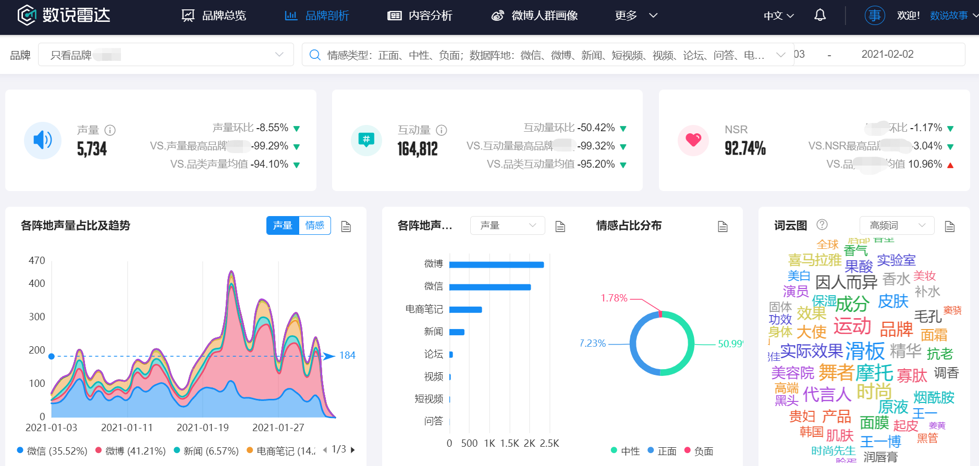
（3）活动/传播监测：通过对活动事件及传播的多维度分析，如声量、口碑、触达人群等，更实时、准确地评估营销活动效果。
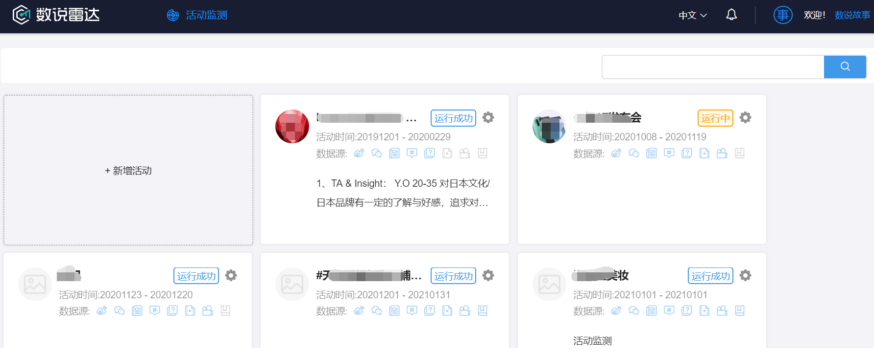
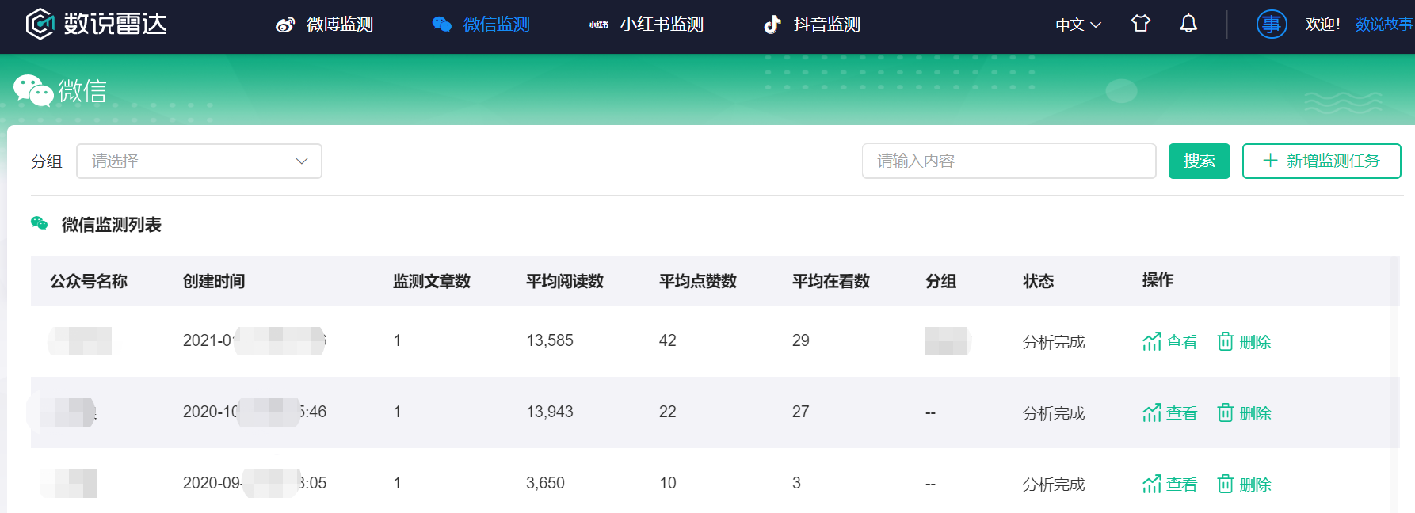
二、媒介相关
（1）媒介监测：通过不同社交和媒介平台，精选出适合品牌主的KOL；通过竞品追踪和内容探索，打造差异化宣传策略，提升媒介投放效果。
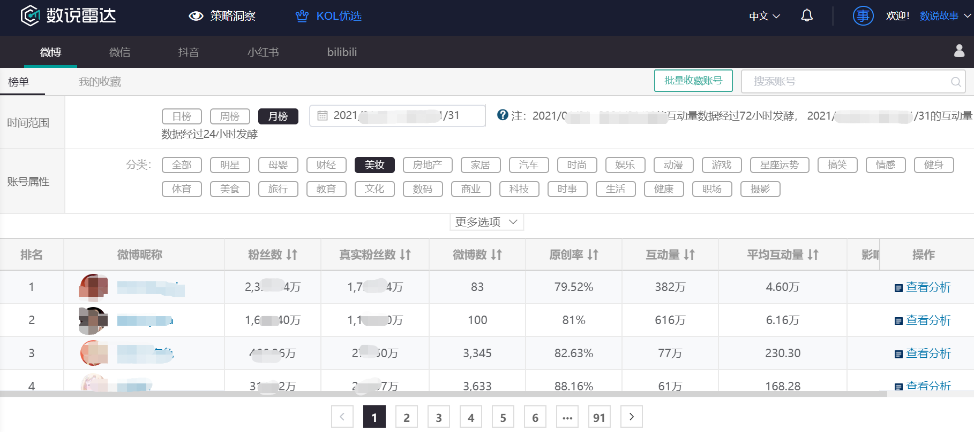
（2）淘宝直播：通过品牌榜单、主播榜单、实时监测等，筛选出适合品牌主的主播，并且监测直播效果。
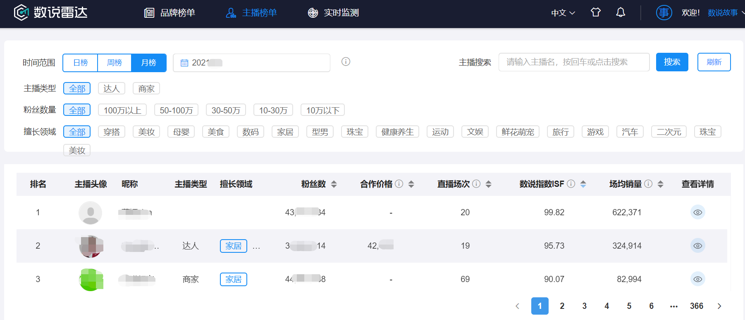
（3）热点追踪：通过热搜、品牌、产品、明星等热门榜单，及时高效地获取最新热点，为内容营销提供热门话题。
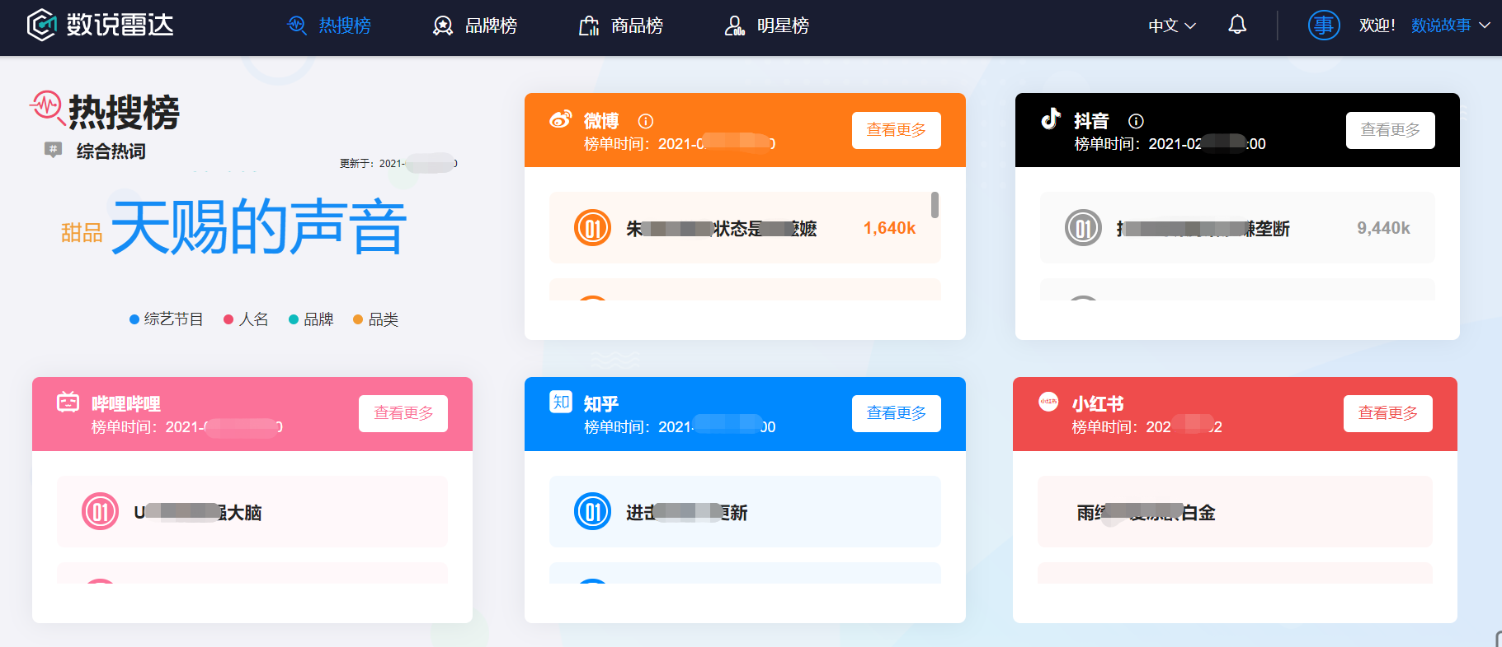
三、产品创新相关
（1）趋势中心：从海量的市场数据中识别出当下新/潜/热趋势，全方位洞察趋势，挖掘产品市场空白与机会点。
（2）概念工场：通过算法建模，分析组合概念的新颖程度和商品可行性，实现概念智能组合，加速品牌产品概念形成。
（3）产品口碑：通过专利的三元组技术，精细识别细分维度的消费者反馈，实现产品全生命周期的策略研究及执行优化。
四、其他：
S-library：利用大数据，智能输出高质量故事，助力品牌主高效打造优质内容。
V-library：通过AI音视频识别技术，深度分析视频内容及拍摄素材，助力品牌主创作优质的营销视频。
应用范围
基于大数据，以AI智能算法为引擎，为企业提供一站式的产品创新、品牌营销解决方案。
● 产品创新：找到产品创新趋势和新鲜概念，进行快速组合、优化
● 品牌管理：管理品牌资产，从数据中获取运营支撑
● 内容营销：利用大数据提高内容创作效率
● KOL智选：精打细算选流量，提升KOL投放效率
应用实例
案例一：国内某互联网巨头希望游戏新品上线时能高效找到合适的KOL推广，数说雷达针对其品牌产品目标人群，通过大数据分析+AI算法模型为其搭建了游戏大V管理系统。该项目获得客户内部最佳营销技术创新奖。
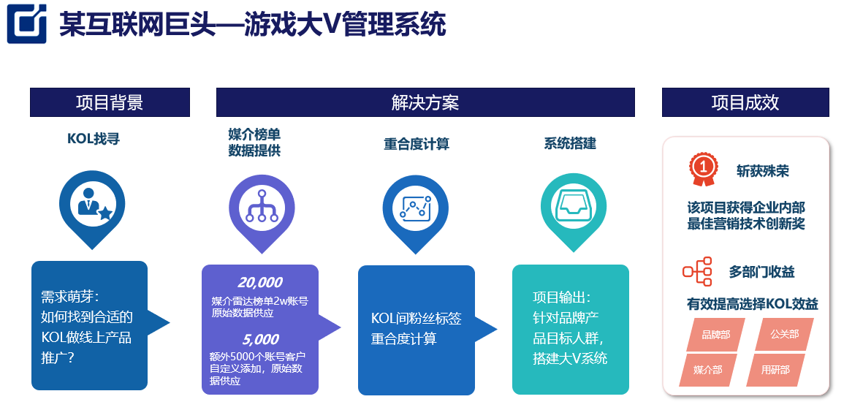
案例二：某日化巨头期望及时监测当下热门竞品，高效快速地产出竞品动态报告。该客户与数说雷达合作并于2020年7月上线了“热点追踪”，客户甄选品牌效率提升了3倍，品牌分析深度和客户满意度大幅提升。此项目获得客户项目负责人的高度认可。
